|  |  |  |  |  |  |
| --- | --- | --- | --- | --- | --- |
| **№** | **Тема** | **Дата** | **Кол-во часов** | **Оценка** | **Подпись руководителя** |
| **15** | Создание скрипта базы данных. Выгрузка проекта и базы данных в GitHub. | **11.03.24** | **6** |  |  |

**Содержание работ:**

Зашел на свой аккаунт на GitHab

Затем создал новый репозиторий

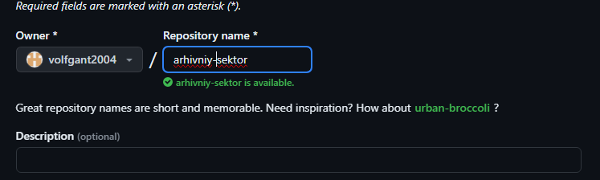

Прописал код в visual studio

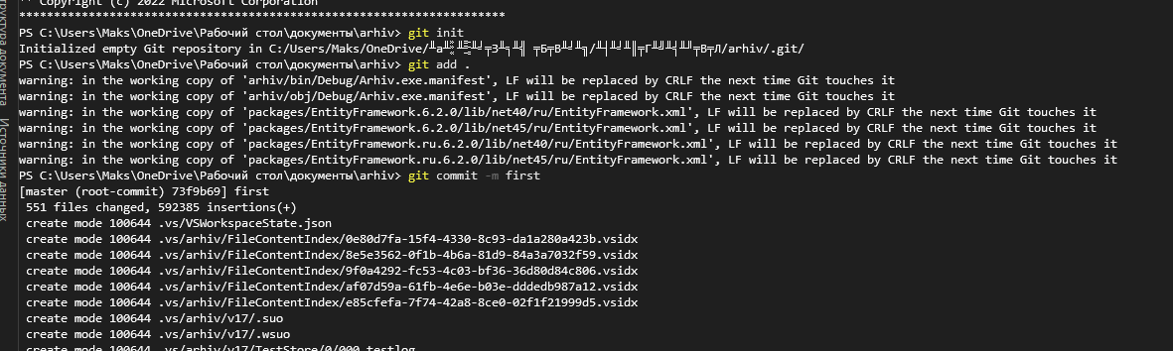

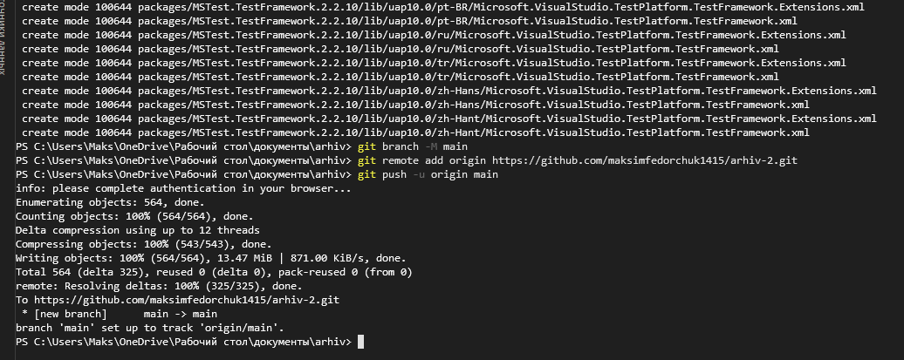

После этого проект выгрузился на GitHab

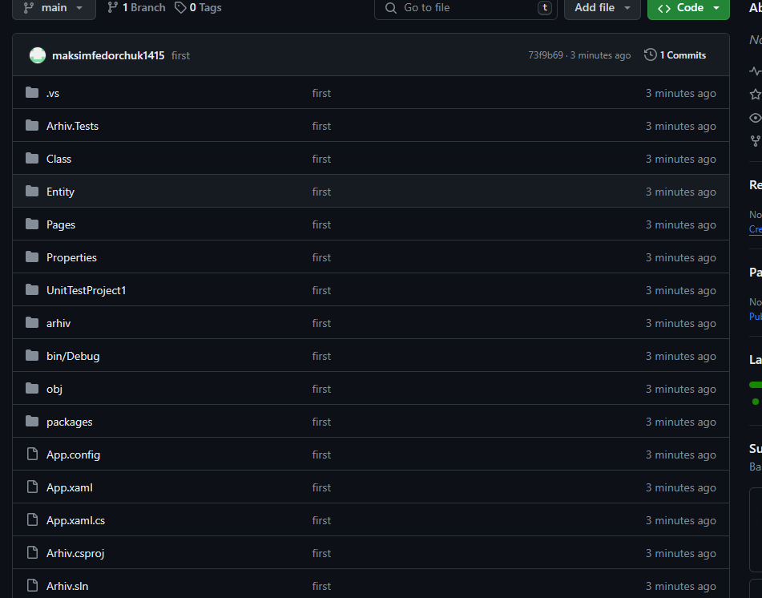

Так же сделал скрипт базы данных

1. Указал что скрипт должен содержать таблицы

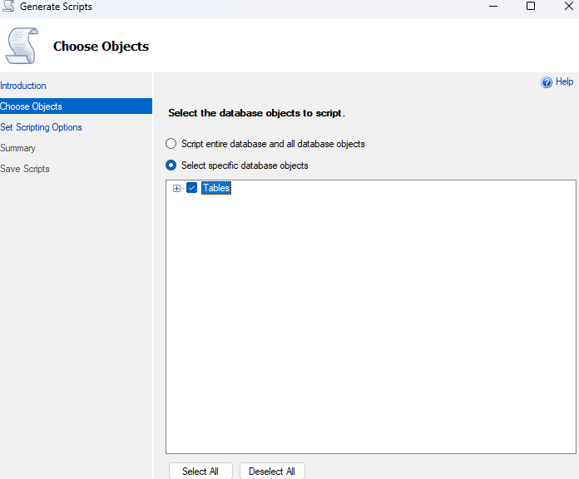

1. Указал что скрипт содержит данные и схемы

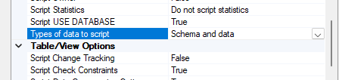

1. Так же указал путь сохранения



1. 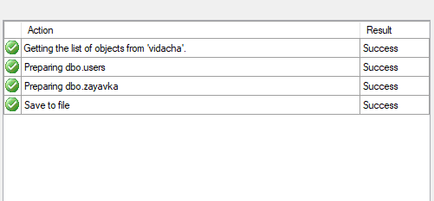И скрипт БД готов